Отчет о декаде предметов
естественно-математического цикла.
Согласно общешкольному плану с 23 февраля по 5 марта в школе –интернат №4 проходила декада предметов естественно-математического цикла.
Цели проведения декады:
-повышение интереса обучающихся к предметам естественно-математического цикла, познанию действительности и самого себя;
- развитие индивидуальных и интеллектуальных способностей;
- развитие познавательной и творческой активности обучающихся.
Задачи:
- Привлечение большого количество учащихся для организации и проведения недели естественно-математических дисциплин.
- Создание условия для проявления и дальнейшего развития индивидуальных творческих и интеллектуальных способностей каждого ученика.
- Проведение мероприятий, содействующих развитию познавательной активности учащихся, формированию творческих способностей, расширению кругозора и углублению знаний по математике, информатике, физике, химии, биологии, географии.
- Организация самостоятельной, индивидуальной, коллективной и практической деятельности учащихся, содействующая воспитанию коллективизма и товарищества.
В предметной неделе приняли участие учителя ШМО - Ким Л.Э., Кокенова Э.С., Луковец Э.Г., Рахимберлина Б.А. Писарева Т.Н. В рамках недели были проведены открытые уроки и внеклассные мероприятия, присутствовали представители администрации школы, а также все желающие.
Ким Л.Э. учитель физики
- Конференция в 9 классе «Ядерная физика
- Вечер занимательных опытов по физике, для учащихся 6-9 классов
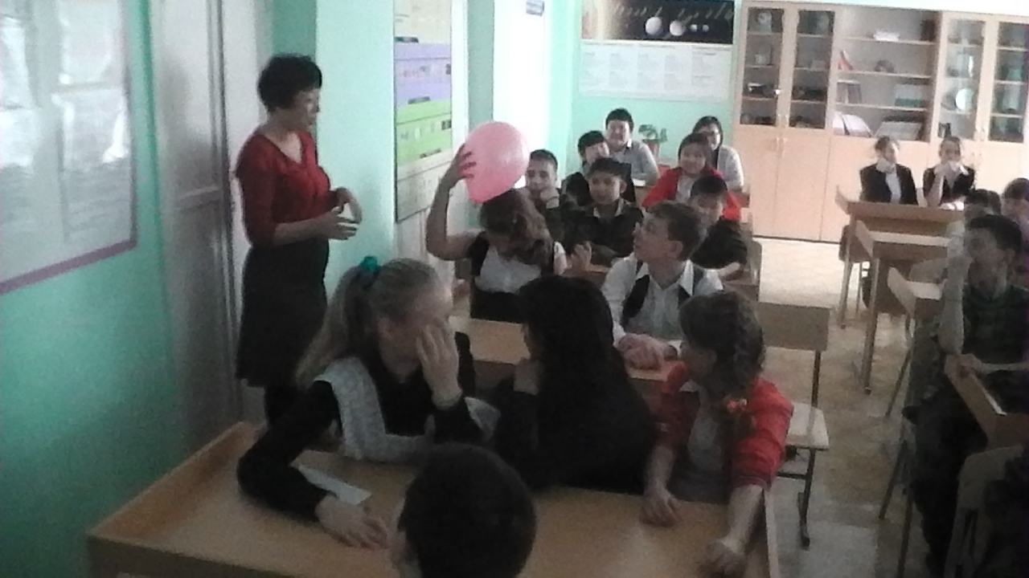
Луковец Э.Г . учитель математики и информатики провела
- Открытый урок в 5 классе «Сложение и вычитание десятичных дробей».
- Внеклассное мероприятие по математике для 5 классов в виде соревнования «Лучший из лучших.
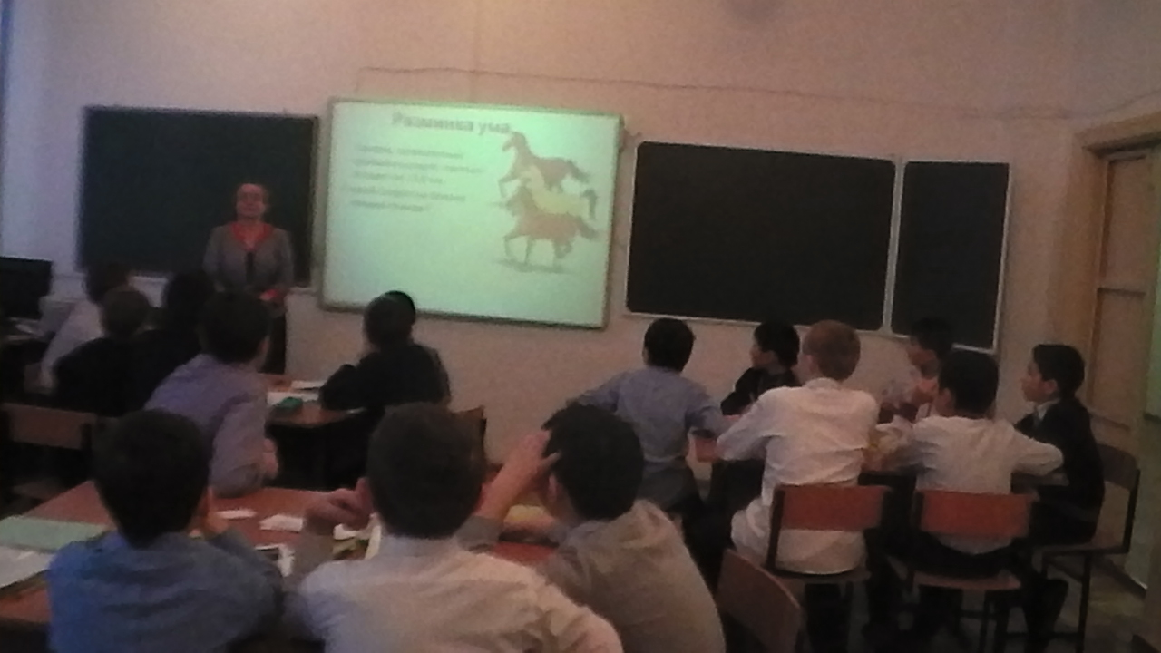
Кокенова Э.С. учитель химии и математики провела
- Внеклассное мероприятие по химии «Великолепная восьмерка»
- Внеклассное мероприятие по математике для 7 классов «Час веселой математики»
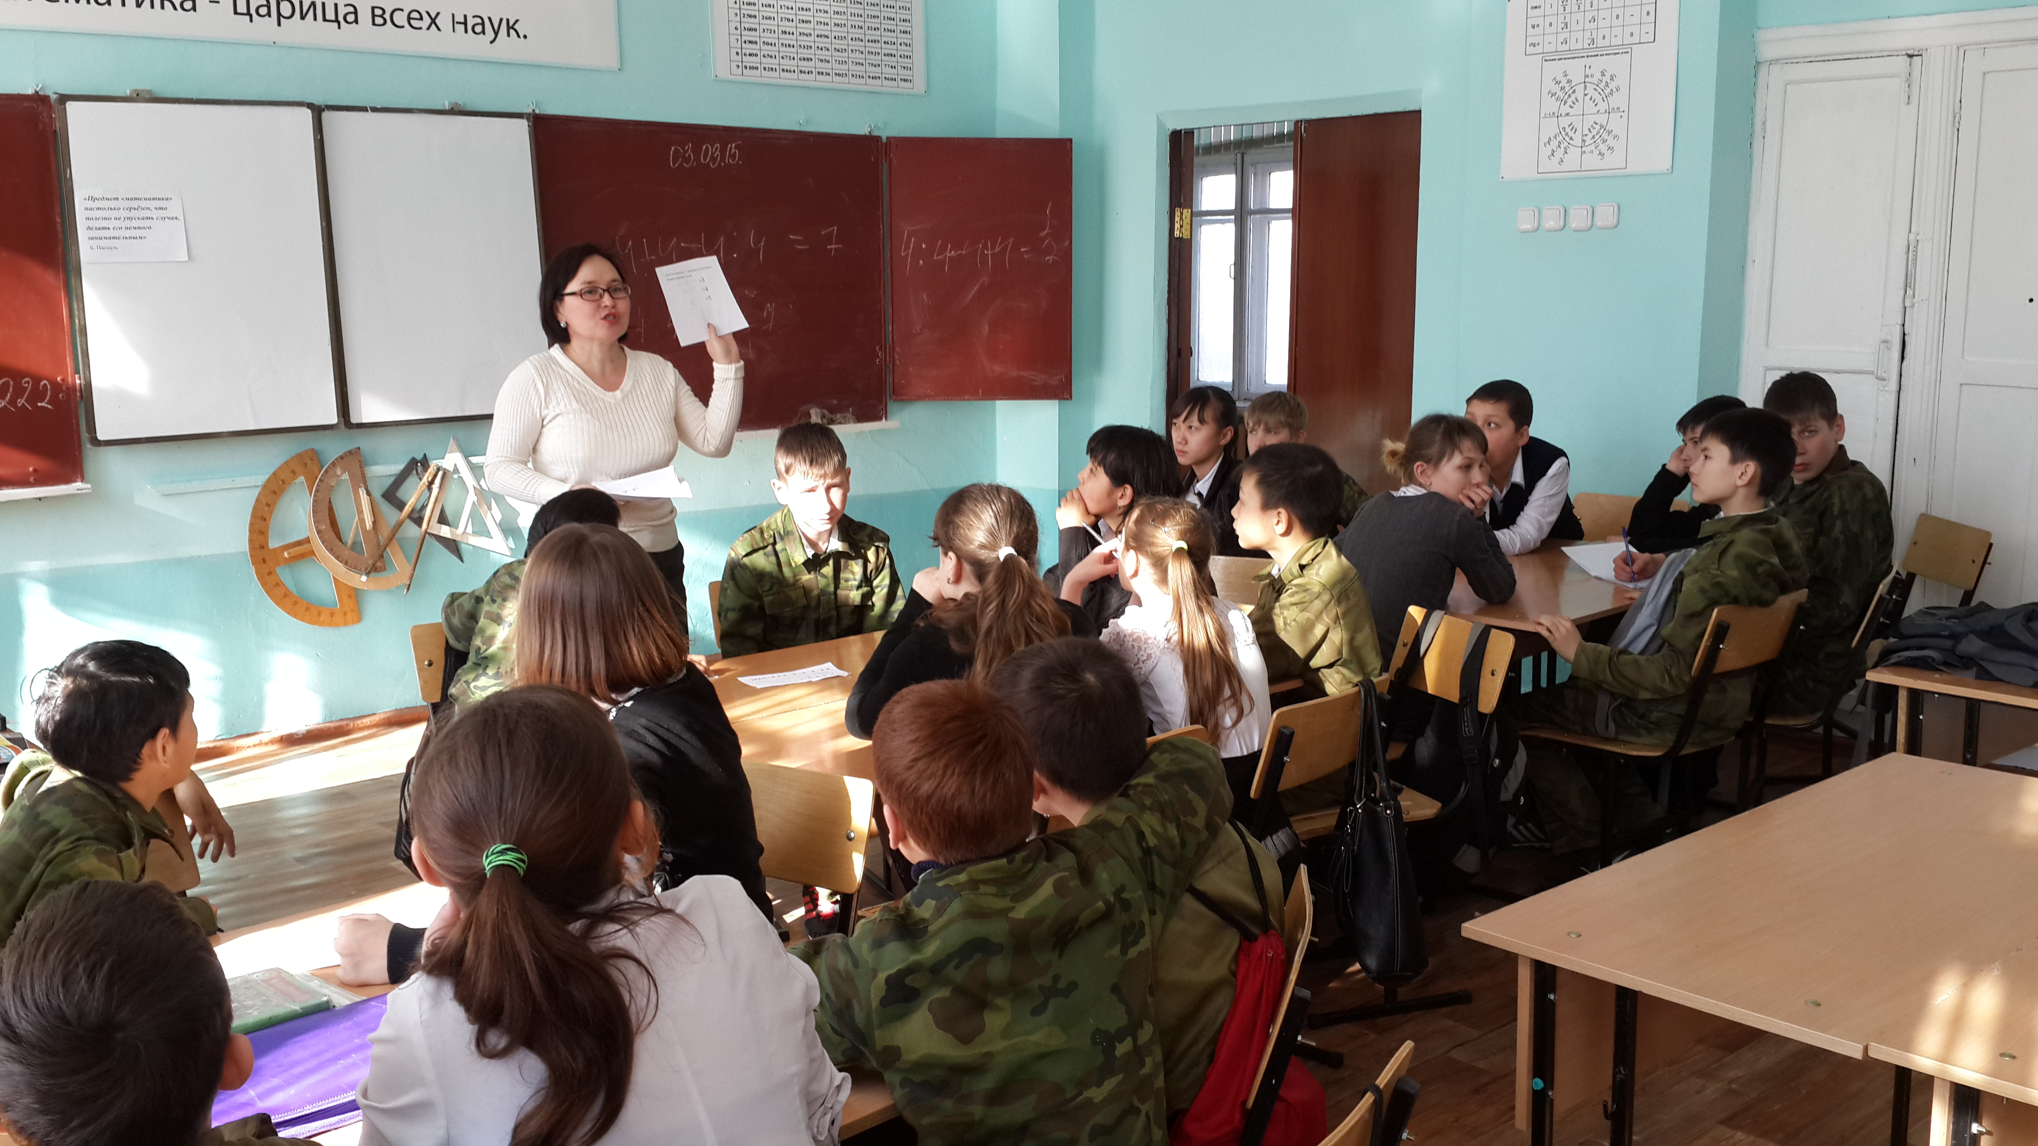
Писарева Т.Н. учитель географии и Граф А.П. учитель английского языка провели интегрированный урок «7чудес света»
